Розділ 12 Вибір та обґрунтування методології розробки інформаційної системи

Проєктування інформаційної системи не починається з написання коду. Воно починається з вибору підходу. Методологія визначає не лише порядок виконання робіт, але й логіку мислення команди, характер взаємодії між учасниками, швидкість реагування на зміни та рівень гнучкості системи в процесі її створення.
Існує декілька фундаментальних підходів до організації процесу розробки. Найбільш контрастними серед них є каскадна модель, відома як Waterfall, та гнучкі методології, що об’єднуються під поняттям Agile. Їх порівняння представлено на рисунку 12.1.

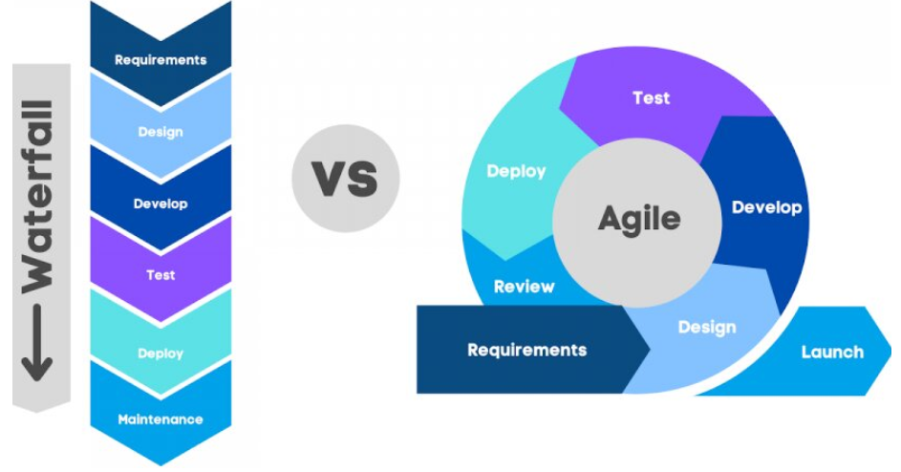
Рисунок 12.1 – Порівняння каскадної та гнучкої моделей розробки

Каскадна модель передбачає чітку послідовність етапів: формування вимог, проєктування, розробка, тестування, впровадження та підтримка. Кожен етап завершується перед початком наступного. Такий підхід створює відчуття структурованості. Він зручний для проєктів із чітко визначеними вимогами та мінімальною ймовірністю їх зміни. Логіка проста. Лінійна. Прогнозована.
Проте реальні інформаційні системи рідко розвиваються в умовах повної стабільності вимог. Освітні платформи особливо чутливі до змін. Потреби користувачів уточнюються в процесі використання. Функціональні сценарії розширюються. З’являються нові інструменти, нові інтеграції, нові очікування. У таких умовах жорстка послідовність Waterfall може стати обмеженням.
Agile-підхід будується інакше. Він передбачає ітеративність. Розробка поділяється на короткі цикли, у межах яких формується частково завершений функціонал. Після кожної ітерації здійснюється аналіз результатів, збір зворотного зв’язку та уточнення вимог. Система розвивається поступово. Не лінійно, а циклічно.
Для розробки інформаційної системи управління онлайн-курсом більш доцільним є використання гнучкої методології. Причина полягає у характері самого проєкту. Вимоги формуються на основі аналізу освітнього процесу, проте їх деталізація відбувається поступово. Під час створення перших версій платформи можуть виникати нові ідеї щодо аналітики, тестування або інтеграції. Гнучкий підхід дозволяє враховувати такі зміни без необхідності повного перегляду архітектури.
У межах Agile доцільно застосувати підхід, подібний до Scrum. Робота розбивається на спринти. Кожен спринт має чітко визначену мету та перелік завдань. Після завершення ітерації формується робочий інкремент системи. Це дозволяє поступово нарощувати функціональність, зберігаючи контроль над якістю.
Водночас повна відмова від структурованості не є оптимальною. На початковому етапі необхідно виконати базове формування вимог та архітектурне проєктування. Тому фактично доцільно застосувати гібридну модель: початковий аналіз у межах більш формалізованого підходу, після чого – ітеративна реалізація.
Обрана методологія також впливає на документування. У гнучкому підході документація не створюється як окремий масив завершених документів наприкінці проєкту. Вона формується поступово, синхронно з розвитком системи. Діаграми, моделі даних, сценарії користувачів – усе це уточнюється разом із розширенням функціональності.
Особливістю розробки освітньої платформи є необхідність врахування різних груп користувачів: студентів, викладачів, адміністраторів. Їх очікування можуть відрізнятися. Agile-підхід дозволяє тестувати функціонал на окремих групах, отримувати зворотний зв’язок і коригувати інтерфейс або логіку роботи без кардинальних змін.
Таким чином, вибір гнучкої методології розробки для інформаційної системи управління онлайн-курсом є обґрунтованим. Вона забезпечує адаптивність, поступовість реалізації та можливість реагування на зміни вимог. При цьому зберігається контроль над якістю та архітектурною цілісністю системи.
У результаті застосування обраної методології система може розвиватися органічно, без різких структурних перебудов. Це відповідає сучасним принципам створення інформаційних продуктів та забезпечує ефективність реалізації проєкту.

